
Institución: Santa Rosa de Lima
Espacio Curricular: Geografía
Docente: Escudero Graciela
Curso: 1° “Año”
Lema 2023: "Desde la revolución de la ternura, construimos nuestra nueva casa.”
Unidad: N°1- Guía N° 4 - Tema: “Los Movimientos de la Tierra y sus consecuencias”

Observe los siguientes videos:
- https://www.youtube.com/watch?v=th79sDCAh0Q - https://www.youtube.com/watch?v=aj2W5kAUZz4
Actividades:
- Explique las diversas formas de la Tierra.
- Cuente algunas teorías sobre las formas de la Tierra.
3- a) Complete el siguiente cuadro referido a los movimientos de la Tierra.
Movimiento | Duración | Características | Consecuencias
Rotación
Traslación

b) Complete el siguiente cuadro referido al movimiento de traslación.
Calendario | Incidencia de los rayos solares | Estación
21-22 de Junio | En el hemisferio norte los rayos caen perpendiculares al trópico  de cáncer
21-22 de Diciembre |  | Hemisferio Norte: invierno  Hemisferio Sur: verano
23-24 de Marzo | Los rayos solares caen perpendiculares al  Ecuador
23-24 de Septiembre

MOVIMIENO DE TRASLACION

Institución: Santa Rosa de Lima
Espacio Curricular: Geografía
Docente: Escudero Graciela
Curso: 1° “Año”
Lema 2023: “Desde la revolución de la ternura, construimos nuestra nueva casa.”
Unidad: N°1- Guía N° 4 - Tema: “Los Movimientos de la Tierra y sus consecuencias”

MOVIMIENO DE ROTACION MOVIMIENO DE TRASLACION
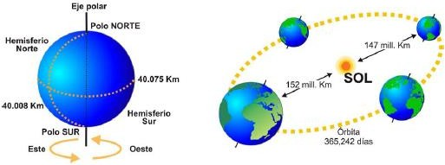


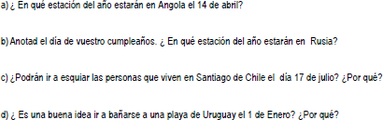
4- Responde:



5- Consulta en un planisferio para completar las siguientes frases:
Cuando en Nueva Zelandia es primavera, en Italia _______________________
Cuando en Chile es verano, en Gran Bretaña ___________________________
Cuando en Marruecos es primavera, en Francia ________________________
Cuando en Argentina es invierno, en Estados Unidos es _______________________
Cuando en Rusia es verano, en Sudáfrica es _________________________

